
TickeTidy
En este documento vamos a desarrollar una aplicación de registro de incidencias que podrá ser usada por cualquier empresa, aunque sobre todo irá enfocada a aquellas empresas que trabajan en el sector tecnológico.
Raúl Pérez, Cristian Rodríguez, Christian Hidalgo.
I.E.S Europa – Rivas Vaciamadrid (Madrid)

INDICE
1.Introducción
- Descripción general y objetivo del programa
2.Requisitos del sistema
- Funcionales
- No funcionales
- Herramientas usadas
3.Análisis
- Procedimientos de desarrollo
- Procedimientos de instalación y pruebas
4.Diseño
- Diseño de la interfaz
- Estructura del modelado de datos en XML
- Arquitectura del sistema
♦ Diagrama de clases
♦ Diagrama de secuencias
- Integración de la lógica de negocio
5.Pruebas
- Definición de plantilla de trabajo común para las pruebas
- Tipos de pruebas
♦ Funcionales
♦ Usabilidad
♦ Rendimiento
- Registro y documentación de errores
6.Documentación incremental
- Manuales
♦ Manual de usuario
♦ Manual del desarrollador
7.Conclusiones
- Resumen del desarrollo
- Resultados obtenidos
- Posibles mejoras a futuro

DIAGRAMA DE DATOS
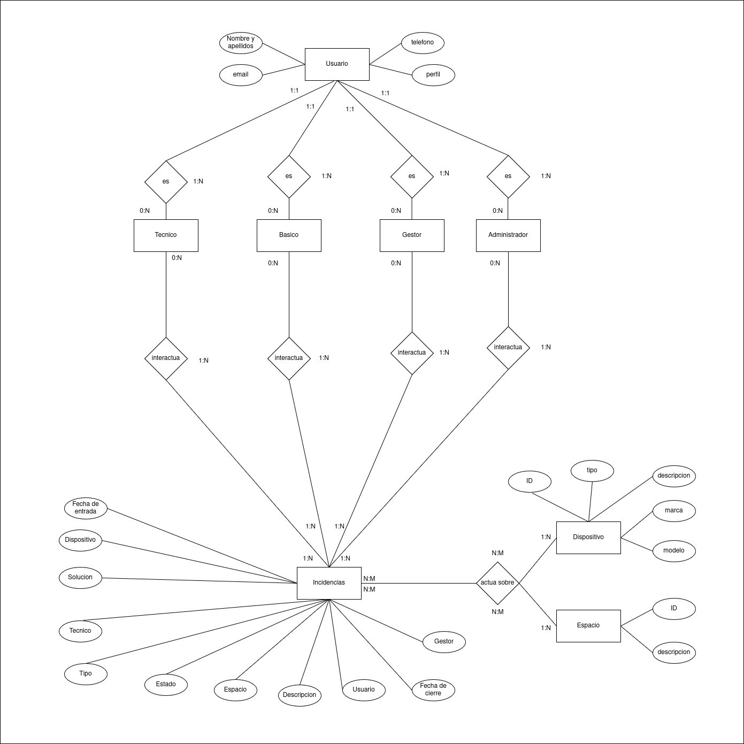

- Introducción

1.1 Descripción general y objetivo del programa

Una aplicación de ticketing con interfaz grafico en el que se gestiona incidencias y se registran en una base de datos, que puede ser usada por distintos usuarios. Cada usuario tiene unas funciones concretas en función de su rol.

Algunos de los usos de la aplicación son registrar incidencias de tipo técnico, guardar datos de quienes son los usuarios que participan, guardar fechas y datos de carácter técnico y gestionar dichas incidencias (cerrar, abrir, reasignar…). Los usuarios del sistema serán los empleados de dichas empresas que quieran usar la aplicación.
La usabilidad según los roles es:

- Administrador: gestiona usuarios, dispositivos y espacios, puede funcionar como gestor, y
puede cerrar incidencias, pero no es un técnico al que se le asignen. Puede sacar listados de
usuarios completos o por tipo de usuario, listar dispositivo completo o por tipo, listar
espacios, listar incidencias con filtro de fecha, usuario, gestor, técnico o tipo.

- Gestor: da de alta incidencias, asigna a un técnico de una lista de posibles y si no hay
disponible la pone en espera. Un técnico solo puede tener como máximo 5 incidencias
asignadas. Puede generar listados de incidencias en espera, y de incidencias por técnico y
por tipo de incidencia.

- Usuario Básico: tendrá un interfaz para añadir incidencias, listar las que ha puesto,
consultar por una incidencia concreta, solicitar reapertura…

- Técnico: encargado de resolver incidencias y cerrarlas en el sistema cuando los campos
solución y tipo de incidencia están completados, agregar tipos de incidencia, visualizar que
incidencias tiene asignadas, listar las incidencias de un tipo concreto, ver un listado de las
incidencias que ha cerrado en un periodo de tiempo.

- Requisitos

La aplicación permitirá gestionar incidencias registrando su apertura, cierre, estado, tipo, prioridad, y su relación con dispositivos o espacios. Los usuarios tendrán roles, cada uno con permisos específicos para crear, asignar, resolver y cerrar incidencias, además de gestionar usuarios, dispositivos y espacios. El sistema incluirá autenticación, generación de listados filtrados, y funcionalidades dinámicas como la definición de tipos de incidencia reutilizables.

  - Requisitos funcionales

Los requisitos funcionales tienen que ver con como interactúa la aplicación con el usuario.
Con esta aplicación se busca:

  - Registro y autenticación de usuarios: Los usuarios deben registrarse para que se le pueda asignar un rol.
  - Roles de usuario: La aplicación debe permitir unas funciones u otras en función de cual sea el rango del usuario registrado.
  - Gestión de perfiles de usuario: Los usuarios deben poder editar sus datos personales.
  - Creación de incidencias: Dando información sobre su descripción, prioridad, espacio, dispositivos, categoría…
  - Manejo de incidencias: Es decir, asignación, reasignar otro técnico, cerrar…
  - Interfaz de Usuario y Experiencia: Proporcionar una interfaz intuitiva para todo tipo de usuarios con ayudas y pequeños tutoriales.
  - Alertas para técnicos: Los usuarios deben recibir notificaciones si se les reasignan incidencias o tienen incidencias abiertas.

  - Requisitos no funcionales

- Rendimiento
  - Escalabilidad: El sistema debe poder manejar picos de carga (más usuarios y más incidencias) sin problemas.
  - Capacidad concurrente: El sistema debe soportar que varios usuarios se conecten a la vez.

-Seguridad
  - Autenticación y autorización: El sistema debe garantizar que los usuarios autorizados puedan acceder a las incidencias y sus datos asociados.
  - Refuerzo contra ciberataques: El sistema debe de garantizar que no se puedan obtener datos no autorizados mediante inyección SQL.

-Usabilidad
  - Compatibilidad entre sistemas operativos: El sistema tiene que ser compatible con los diferentes SO del mercado.

-Mantenibilidad
  - El sistema debe permitir actualización de módulos sin interrupciones significativas en el servicio.

-Recuperación ante fallos
  - La base de datos debe soportar transacciones con integridad garantizada.

  - Herramientas de desarrollo

Como herramientas de desarrollo usaremos como IDE principal Netbeans, como framework para administrar las bases de datos usaremos Hibernate y JPA y usaremos bases de datos MySQL. Como interfaz gráfica para visualizar las bases de datos y tablas usaremos Workbench de MySQL.

Para la interfaz gráfica utilizaremos la librería JavaSwing y el código de nuestro programa será básicamente Java y un poco de XML. Para la parte de pruebas utilizaremos la librería Junit.

- Análisis

3.1. Procedimientos de desarrollo

Ya hemos descrito en el apartado anterior las herramientas necesarias para el desarrollo de la aplicación. Ahora vamos a ahondar sobre cómo queremos desmembrar este desarrollo.

Lo primero de todo sería crear un proyecto Java donde vamos a desarrollar tanto la parte gráfica como la parte de back y acceso a las bases de datos. Para esto último será necesario configurar un archivo pom.xml en un proyecto de tipo Maven para poder también añadir librerías externas en este archivo. También tendríamos que configurar un archivo de enlace entre hibernate y el sistema gestor de las bases de datos, usaremos una red local que será visible en la interfaz de Workbench.

Relativo al diagrama de la página 3, las entidades que formarán la base de datos serán las siguientes:

  - Usuario: De la entidad usuario heredarán todas las demás entidades.
  - Usuario básico: Tendrá los métodos propios de su rol.
  - Gestor: Tendrá los métodos propios de su rol.
  - Administrador: Tendrá los métodos propios de su rol.
  - Técnico: Tendrá los métodos propios de su rol.
  - Incidencia: Tendrá atributos que definan las características de la incidencia que se quiere registrar.
  - Dispositivo: Herramienta sobre la cual va a tratar la incidencia.
  - Espacio: Espacio sobre el cual va a actuar esa incidencia.

Implementaremos el sistema CRUD para tratar la base de datos. Es decir, los usuarios permitidos podrán utilizar este sistema para crear, modificar, eliminar y buscar incidencias, usuarios y demás entidades de las que acabamos de hablar.

Emplearemos un patrón DAO para distinguir claramente las partes que va a tener nuestro software y tenerlo todo perfectamente organizado, para ello tendremos diferentes paquetes del proyecto de Netbeans:

- Paquete de desarrollo de parte ejecutable y visual.
- Paquete de desarrollo back donde accederemos y trataremos las bases de datos. En este habrá diferentes clases e interfaces.

DAO es un patrón de diseño que se emplea para visualizar la lógica de negocio de nuestro proyecto de software.

3.2. Procedimientos de instalación y prueba(recordar revisar)

A continuación, y como penúltimo paso para este proceso de desarrollo serían las pruebas. Comprobaremos las funciones básicas de la aplicación (guardado, modificado o eliminación de datos), registro de usuarios y demás funcionalidades del sistema.

Tipos de pruebas:

- Unitarias:
- De integración:
- Funcionales:

De esto hablaremos más adelante.

Para desplegar la aplicación, hemos decidido utilizar la generación de un archivo ejecutable .jar mediante Maven, que es una herramienta ampliamente utilizada para la gestión y construcción de proyectos Java. Este archivo .jar contiene todo lo necesario para ejecutar la aplicación de manera autónoma, siempre que se cumplan ciertos requisitos previos, como la disponibilidad del sistema MySQL y la correcta configuración de los esquemas de base de datos asociados.
El proceso de instalación y despliegue consta de varias etapas que aseguran que la aplicación esté lista para funcionar en el entorno de destino. A continuación, se detallan cada uno de estos pasos:

Instalación de Java:
Asegúrate de tener instalada una versión compatible del Java Development Kit (JDK), como Java 17 o superior. El JDK es esencial, ya que proporciona las herramientas necesarias para compilar y ejecutar aplicaciones Java.
Si aún no lo has hecho, descarga el JDK desde un sitio confiable (como Oracle o OpenJDK) e instálalo en tu máquina. Luego, configura la variable de entorno JAVA_HOME para que apunte a la carpeta de instalación del JDK, lo cual garantiza que Maven y otros componentes puedan encontrarlo.

Sistema de base de datos MySQL:
MySQL debe estar instalado y funcionando antes de ejecutar la aplicación. Puedes descargarlo desde MySQL. Una vez instalado, asegúrate de iniciar el servidor MySQL y de que las credenciales (usuario, contraseña y URL del servidor) estén configuradas correctamente en el archivo de propiedades.

